1. Kompetensi Sumber Daya Manusia
Mohon Bapak/Ibu memberikan tanda check list () pada salah satu jawaban yang sesuai dengan pendapat dari Bapak/Ibu.
SS = Sangat Setuju TS = Tidak Setuju
S = Setuju STS = Sangat Tidak Setuju
RR = Ragu-Ragu
No | Pernyataan | Penilaian Kondisi Saat ini
 |  | 5 | 4 | 3 | 2 | 1
 |  | SS | S | RR | TS | STS
1. | Pegawai sub bagian keuangan/akuntansi mempunyai sumber daya manusia yang mampu menyusun LKPD sesuai dengan Standar Akuntansi.
2. | Minimal staf sub bagian keuangan/akuntansi merupakan lulusan  D3 Akuntansi.
3. | Pegawai Sub bagian Keuangan/ akuntansi harus memiliki pengetahuan dan pemahaman yang baik di bidang akuntansi
4. | Pegawai yang memiliki kemampuan dibidangnya dapat menyelesaikan pekerjaan dengan baik.
5. | Adanya pelatihan untuk pegawai bagian keuangan/akuntansi supaya membantu penguasaan dan pengembangan keahlian dalam tugas yang dilakukannya.
6. | Metode pelatihan dapat menunjang kapasitas staf bagian keuangan/akuntansi.
7. | Materi pelatihan yang diberikan mudah dipahami oleh pegawai.
8. | Pengalaman yang lama dalam suatu bidang dapat mengurangi kesalahan.
9. | Pengalaman dibutuhkan untuk menentukan spesifikasi pekerjaan.
10. | Pegawai sub bagian keuangan/akuntansi mampu menyelesaikan tugas (pembuatan laporan keuangan) dengan tepat waktu.

2. Sistem Pengendalian Internal
Mohon Bapak/Ibu memberikan tanda check list () pada salah satu jawaban yang sesuai dengan pendapat dari Bapak/Ibu.
SS = Sangat Setuju TS = Tidak Setuju
S = Setuju STS = Sangat Tidak Setuju
RR = Ragu-Ragu

No | Pernyataan | Penilaian Kondisi Saat ini
 |  | 5 | 4 | 3 | 2 | 1
 |  | SS | S | RR | TS | STS
1. | Pegawai mematuhi arahan yang telah ditetapkan.
2. | Pimpinan dan pegawai bagian keuangan/akuntansi harus menerapkan mutudan nilai etika yang berlaku
3. | Terdapat pemisahan tugas dan wewenang yang jelas (tidak rangkap jabatan)
4. | Pimpinan melakukan analisis risiko untuk meminimalisir adanya kecurangan.
5. | Pemimpin menerapkan kebijakan dan mekanisme pengendalian intern.
6. | Dalam penyusunan laporan keuangan pegawai bagian keuangan/akuntansi melakukan komunikasi sesuai dengan kebutuhan.
7. | Kepala bidang/ kantor dinas saat penyusunan laporan keuangan harus melakukan pemantauan secara berkala.

3. Akuntabilitas Kinerja
Mohon Bapak/Ibu memberikan tanda check list () pada salah satu jawaban yang sesuai dengan pendapat dari Bapak/Ibu.
SS = Sangat Setuju TS = Tidak Setuju
S = Setuju STS = Sangat Tidak Setuju
RR = Ragu-Ragu

No | Pernyataan | Penilaian Kondisi Saat ini
 |  | 5 | 4 | 3 | 2 | 1
 |  | SS | S | RR | TS | STS
1. | Pimpinan dan staf selalu terlibat bersama-sama dalam mengevaluasi hasil suatu program/ kegiatan / proyek.
2. | Kurangnya insentif berupa imbalan atau pengakuan positif, tidak menghambat penggunaan informasi kinerja dalam pengambilan berbagai keputusan di organisasi.
3. | Pimpinandan staf mempertanggungjawabkan (accountable) hasil dari suatu program/kegiatan/proyek yang telah dilakukan).
4. | Adanya keterkaitan yang erat antara pencapaian kinerja dengan program dan kebijakan.
5. | Kejelasan sasaran anggaran suatuprogram harus dimengerti oleh semua aparat dan pemimpin.
6. | Pegawai selalu menerima pengakuan positif atas perannya dalam pencapaian tujuan strategis organisasi.
7. | Melakukan pengecekan terhadap jalannya program.
8. | Pelaksanaan kegiatan telah dikontrol dengan ukuran atau indikator kinerja yang jelas untuk menilai tingkat keberhasilan suatu program/kegiatan/proyek.
9. | Indikator kinerja perlu ditetapkanuntuk setiap kegiatan ataupun program.
10. | Membuat laporan dan melakukan analisis setiap kegiatan atau program yang telah dilaksanakan.

KUESIONER PENELITIAN

- IDENTITAS RESPONDEN
Nama :
Jenis Kelamin | : | Laki-laki Perempuan
Usia | : | < 15 15–25 25 – 40 >40
Pendidikan | : | < SMA | SMA | DIPLOMA | SARJANA
Pekerjaan | : | Pelajar/mahasiswa | Pegawai | Wiraswasta
Frekuensi kunjungan | : | 1 kali | 2– 3 kali | >3 kali
B. PETUNJUK PENGISIAN
- Pilih satu alternatif jawaban yang tersedia dengan memberi tanda centang (√) pada jawaban yang anda pilih.
Keterangan:
SS = Sangat Setuju
S = Setuju
RR = Ragu-Ragu
TS = Tidak Setuju
STS = Sangat Tidak Setuju

- Semua jawaban benar, tidak ada yang salah, oleh karena itu jawablah semua pertanyaan sesuai dengan keadaan yang kamu alami dengan jujur.

Lampiran 8 Analisa Deskriptif

Descriptive Statistics
 | N | Minimum | Maximum | Mean | Std. Deviation
 | Statistic | Statistic | Statistic | Statistic | Statistic
Kompetensi SDM | 30 | 40 | 50 | 42,73 | 3,140
SPI | 30 | 24 | 35 | 30,63 | 3,232
Akuntabilitas | 30 | 38 | 50 | 43,87 | 3,674
Valid N (listwise) | 30

Descriptive Statistics
 | Skewness |  | Kurtosis
 | Statistic | Std. Error | Statistic | Std. Error
Kompetensi SDM | 1,317 | ,427 | ,932 | ,833
SPI | -,296 | ,427 | -1,168 | ,833
Akuntabilitas | ,449 | ,427 | -,982 | ,833
Valid N (listwise)

Lampiran 9Uji Heteroskedastisitas

Regression

Variables Entered/Removedª
Model | Variables Entered | Variables Removed | Method
1 | SPI, Kompetensi SDM^{b} | . | Enter

a. Dependent Variable: Akuntabilitas
b. All requested variables entered.

Model Summary^{b}
Model | R | R Square | Adjusted R Square | Std. Error of the Estimate
1 | ,719ª | ,516 | ,481 | 2,648

a. Predictors: (Constant), SPI, Kompetensi SDM
b. Dependent Variable: Akuntabilitas

ANOVAª
Model |  | Sum of Squares | df | Mean Square | F
1 | Regression | 202,191 | 2 | 101,095 | 14,421
 | Residual | 189,276 | 27 | 7,010
 | Total | 391,467 | 29

ANOVAª
Model |  | Sig.
1 | Regression | ,000^{b}
 | Residual
 | Total

a. Dependent Variable: Akuntabilitas
b. Predictors: (Constant), SPI, Kompetensi SDM

Coefficientsª
Model |  | Unstandardized Coefficients |  | Standardized Coefficients | t
 |  | B | Std. Error | Beta
1 | (Constant) | 6,689 | 7,262 |  | ,921
 | Kompetensi SDM | ,485 | ,164 | ,414 | 2,964
 | SPI | ,537 | ,156 | ,480 | 3,432

Coefficientsª
Model |  | Sig.
1 | (Constant) | ,365
 | Kompetensi SDM | ,006
 | SPI | ,002

a. Dependent Variable: Akuntabilitas

Residuals Statisticsª
 | Minimum | Maximum | Mean | Std. Deviation
Predicted Value | 39,50 | 49,72 | 43,87 | 2,640
Std. Predicted Value | -1,654 | 2,215 | ,000 | 1,000
Standard Error of Predicted Value | ,523 | 1,281 | ,806 | ,229
Adjusted Predicted Value | 38,76 | 49,63 | 43,79 | 2,644
Residual | -4,227 | 5,185 | ,000 | 2,555
Std. Residual | -1,596 | 1,958 | ,000 | ,965
Stud. Residual | -1,632 | 2,059 | ,014 | 1,013
Deleted Residual | -4,420 | 5,734 | ,078 | 2,821
Stud. Deleted Residual | -1,687 | 2,201 | ,018 | 1,041
Mahal. Distance | ,166 | 5,820 | 1,933 | 1,754
Cook's Distance | ,000 | ,228 | ,035 | ,055
Centered Leverage Value | ,006 | ,201 | ,067 | ,060

Residuals Statisticsª
 | N
Predicted Value | 30
Std. Predicted Value | 30
Standard Error of Predicted Value | 30
Adjusted Predicted Value | 30
Residual | 30
Std. Residual | 30
Stud. Residual | 30
Deleted Residual | 30
Stud. Deleted Residual | 30
Mahal. Distance | 30
Cook's Distance | 30
Centered Leverage Value | 30

a. Dependent Variable: Akuntabilitas

Charts
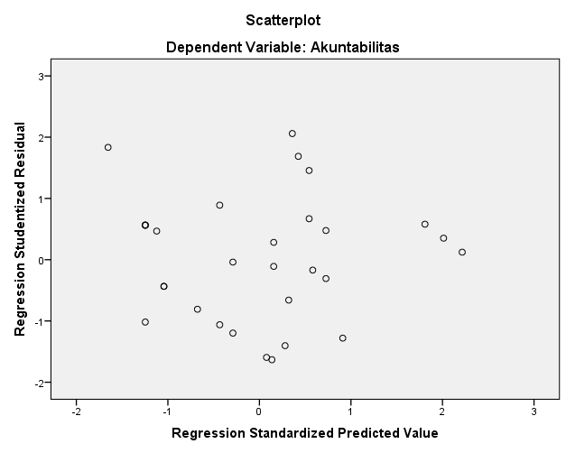

Regression
Variables Entered/Removedª
Model | Variables Entered | Variables Removed | Method
1 | SPI, Kompetensi SDM^{b} | . | Enter

a. Dependent Variable: ABS_RES
b. All requested variables entered.

Model Summary
Model | R | R Square | Adjusted R Square | Std. Error of the Estimate
1 | ,151ª | ,023 | -,050 | 1,47222

a. Predictors: (Constant), SPI, Kompetensi SDM

ANOVAª
Model |  | Sum of Squares | df | Mean Square | F
1 | Regression | 1,365 | 2 | ,682 | ,315
 | Residual | 58,521 | 27 | 2,167
 | Total | 59,886 | 29

ANOVAª
Model |  | Sig.
1 | Regression | ,733^{b}
 | Residual
 | Total

a. Dependent Variable: ABS_RES
b. Predictors: (Constant), SPI, Kompetensi SDM

Coefficientsª
Model |  | Unstandardized Coefficients |  | Standardized Coefficients | t
 |  | B | Std. Error | Beta
1 | (Constant) | 4,315 | 4,038 |  | 1,069
 | Kompetensi SDM | -,006 | ,091 | -,014 | -,071
 | SPI | -,064 | ,087 | -,146 | -,736

Coefficientsª
Model |  | Sig.
1 | (Constant) | ,295
 | Kompetensi SDM | ,944
 | SPI | ,468

a. Dependent Variable: ABS_RES

Lampiran 10. Uji Multikolinieritas

Regression
Notes

Variables Entered/Removedª
Model | Variables Entered | Variables Removed | Method
1 | SPI, Kompetensi SDM^{b} | . | Enter

a. Dependent Variable: Akuntabilitas
b. All requested variables entered.

Model Summary
Model | R | R Square | Adjusted R Square | Std. Error of the Estimate
1 | ,719ª | ,516 | ,481 | 2,648

a. Predictors: (Constant), SPI, Kompetensi SDM

ANOVAª
Model |  | Sum of Squares | df | Mean Square | F
1 | Regression | 202,191 | 2 | 101,095 | 14,421
 | Residual | 189,276 | 27 | 7,010
 | Total | 391,467 | 29

ANOVAª
Model |  | Sig.
1 | Regression | ,000^{b}
 | Residual
 | Total

a. Dependent Variable: Akuntabilitas
b. Predictors: (Constant), SPI, Kompetensi SDM

Coefficientsª
Model |  | Unstandardized Coefficients |  | Standardized Coefficients | t
 |  | B | Std. Error | Beta
1 | (Constant) | 6,689 | 7,262 |  | ,921
 | Kompetensi SDM | ,485 | ,164 | ,414 | 2,964
 | SPI | ,537 | ,156 | ,480 | 3,432

Coefficientsª
Model |  | Sig. | Collinearity Statistics
 |  |  | Tolerance | VIF
1 | (Constant) | ,365
 | Kompetensi SDM | ,006 | ,917 | 1,091
 | SPI | ,002 | ,917 | 1,091

a. Dependent Variable: Akuntabilitas

Collinearity Diagnosticsª
Model | Dimension | Eigenvalue | Condition Index | Variance Proportions
 |  |  |  | (Constant) | Kapasitas SDM
1 | 1 | 2,991 | 1,000 | ,00 | ,00
 | 2 | ,007 | 21,058 | ,09 | ,14
 | 3 | ,003 | 34,010 | ,91 | ,86

Collinearity Diagnosticsª
Model | Dimension | Variance Proportions
 |  | SPI
1 | 1 | ,00
 | 2 | ,99
 | 3 | ,01

a. Dependent Variable: Akuntabilitas

Lampiran 11. Uji Normalitas

Regression

Variables Entered/Removedª
Model | Variables Entered | Variables Removed | Method
1 | SPI, Kompetensi SDM^{b} | . | Enter

a. Dependent Variable: Akuntabilitas
b. All requested variables entered.

Model Summary^{b}
Model | R | R Square | Adjusted R Square | Std. Error of the Estimate
1 | ,719ª | ,516 | ,481 | 2,648

a. Predictors: (Constant), SPI, Kompetensi SDM
b. Dependent Variable: Akuntabilitas

ANOVAª
Model |  | Sum of Squares | df | Mean Square | F
1 | Regression | 202,191 | 2 | 101,095 | 14,421
 | Residual | 189,276 | 27 | 7,010
 | Total | 391,467 | 29

ANOVAª
Model |  | Sig.
1 | Regression | ,000^{b}
 | Residual
 | Total

a. Dependent Variable: Akuntabilitas
b. Predictors: (Constant), SPI, Kompetensi SDM

Coefficientsª
Model |  | Unstandardized Coefficients |  | Standardized Coefficients | t
 |  | B | Std. Error | Beta
1 | (Constant) | 6,689 | 7,262 |  | ,921
 | Kompetensi SDM | ,485 | ,164 | ,414 | 2,964
 | SPI | ,537 | ,156 | ,480 | 3,432

Coefficientsª
Model |  | Sig.
1 | (Constant) | ,365
 | Kompetensi SDM | ,006
 | SPI | ,002

a. Dependent Variable: Akuntabilitas

Residuals Statisticsª
 | Minimum | Maximum | Mean | Std. Deviation | N
Predicted Value | 39,50 | 49,72 | 43,87 | 2,640 | 30
Residual | -4,227 | 5,185 | ,000 | 2,555 | 30
Std. Predicted Value | -1,654 | 2,215 | ,000 | 1,000 | 30
Std. Residual | -1,596 | 1,958 | ,000 | ,965 | 30

a. Dependent Variable: Akuntabilitas

Charts
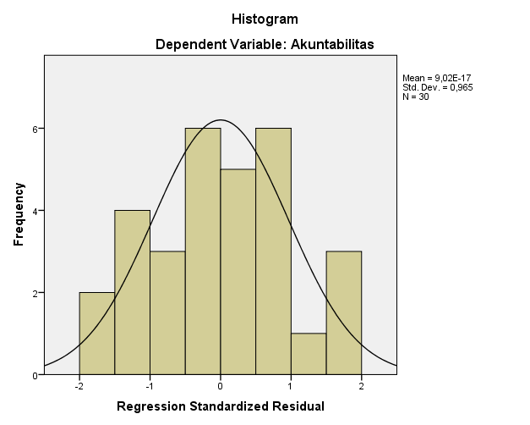

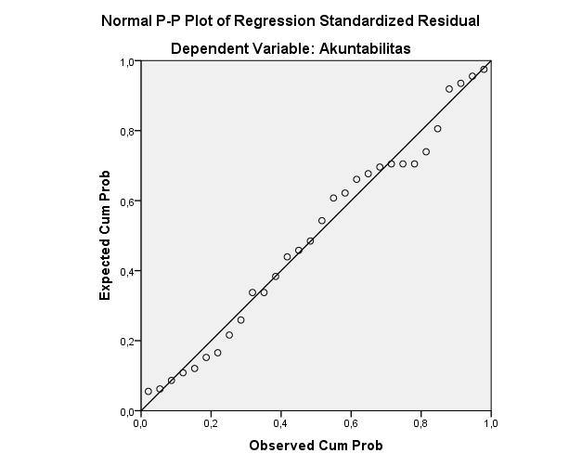

NPAR TESTS
/K-S(NORMAL)=RES_1
/MISSING ANALYSIS.

NPar Tests

One-Sample Kolmogorov-Smirnov Test
 |  | Unstandardized Residual
N |  | 30
Normal Parameters^{a,b} | Mean | ,0000000
 | Std. Deviation | 2,55475095
Most Extreme Differences | Absolute | ,088
 | Positive | ,088
 | Negative | -,078
Test Statistic |  | ,088
Asymp. Sig. (2-tailed) |  | ,200^{c,d}

a. Test distribution is Normal.
b. Calculated from data.
c. Lilliefors Significance Correction.
d. This is a lower bound of the true significance.

Lampiran 12. Output X1 (SDM)

Reliability

Scale: ALL VARIABLES

Case Processing Summary
 |  | N | %
Cases | Valid | 30 | 100,0
 | Excludedª | 0 | ,0
 | Total | 30 | 100,0

a. Listwise deletion based on all variables in the procedure.

Reliability Statistics
Cronbach's Alpha | N of Items
,812 | 10

Item-Total Statistics
 | Scale Mean if Item Deleted | Scale Variance if Item Deleted | Corrected Item-Total Correlation | Cronbach's Alpha if Item Deleted
SDM1 | 38,83 | 9,661 | ,394 | ,810
SDM2 | 38,97 | 8,585 | ,656 | ,775
SDM3 | 38,87 | 9,913 | ,346 | ,816
SDM4 | 38,80 | 10,441 | ,477 | ,799
SDM5 | 38,97 | 9,689 | ,539 | ,790
SDM6 | 38,53 | 9,982 | ,506 | ,794
SDM7 | 38,53 | 9,775 | ,577 | ,787
SDM8 | 38,67 | 10,023 | ,530 | ,793
SDM9 | 38,43 | 9,564 | ,656 | ,780
SDM10 | 38,40 | 10,455 | ,360 | ,808

Lampiran 13. Output X2 (SPI)

Scale: ALL VARIABLES

Case Processing Summary
 |  | N | %
Cases | Valid | 30 | 100,0
 | Excludedª | 0 | ,0
 | Total | 30 | 100,0

a. Listwise deletion based on all variables in the procedure.

Reliability Statistics
Cronbach's Alpha | N of Items
,816 | 7

Item-Total Statistics
 | Scale Mean if Item Deleted | Scale Variance if Item Deleted | Corrected Item-Total Correlation | Cronbach's Alpha if Item Deleted
SPI1 | 24,60 | 6,455 | ,561 | ,797
SPI2 | 24,63 | 6,654 | ,531 | ,801
SPI3 | 24,53 | 6,671 | ,653 | ,773
SPI4 | 24,43 | 7,564 | ,644 | ,784
SPI5 | 24,47 | 7,499 | ,606 | ,787
SPI6 | 24,23 | 7,633 | ,534 | ,796
SPI7 | 24,30 | 7,872 | ,485 | ,804

Lampiran 14. Output Y (Akuntabilitas)

Reliability

Scale: ALL VARIABLES

Case Processing Summary
 |  | N | %
Cases | Valid | 30 | 100,0
 | Excludedª | 0 | ,0
 | Total | 30 | 100,0

a. Listwise deletion based on all variables in the procedure.

Reliability Statistics
Cronbach's Alpha | N of Items
,838 | 10

Item-Total Statistics
 | Scale Mean if Item Deleted | Scale Variance if Item Deleted | Corrected Item-Total Correlation | Cronbach's Alpha if Item Deleted
AK1 | 40,87 | 8,326 | ,417 | ,832
AK2 | 41,00 | 8,000 | ,458 | ,830
AK3 | 41,00 | 8,000 | ,458 | ,830
AK4 | 41,07 | 7,513 | ,626 | ,813
AK5 | 41,30 | 7,941 | ,467 | ,829
AK6 | 41,17 | 7,592 | ,578 | ,818
AK7 | 41,20 | 7,269 | ,711 | ,804
AK8 | 41,33 | 7,885 | ,504 | ,825
AK9 | 41,10 | 7,541 | ,605 | ,815
AK10 | 40,97 | 8,033 | ,462 | ,829

